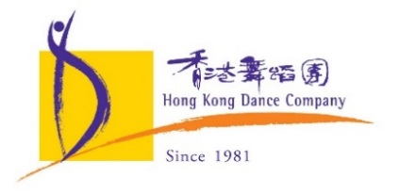
下載《九歌》高像素宣傳照：
https://bit.ly/2XxIgng
新聞稿
2021年9月21日 [共7頁]
2021/22年度香港舞蹈團舞季X西九文化區表演藝術季節目
隆重呈獻——當代舞蹈劇場經典《九歌》
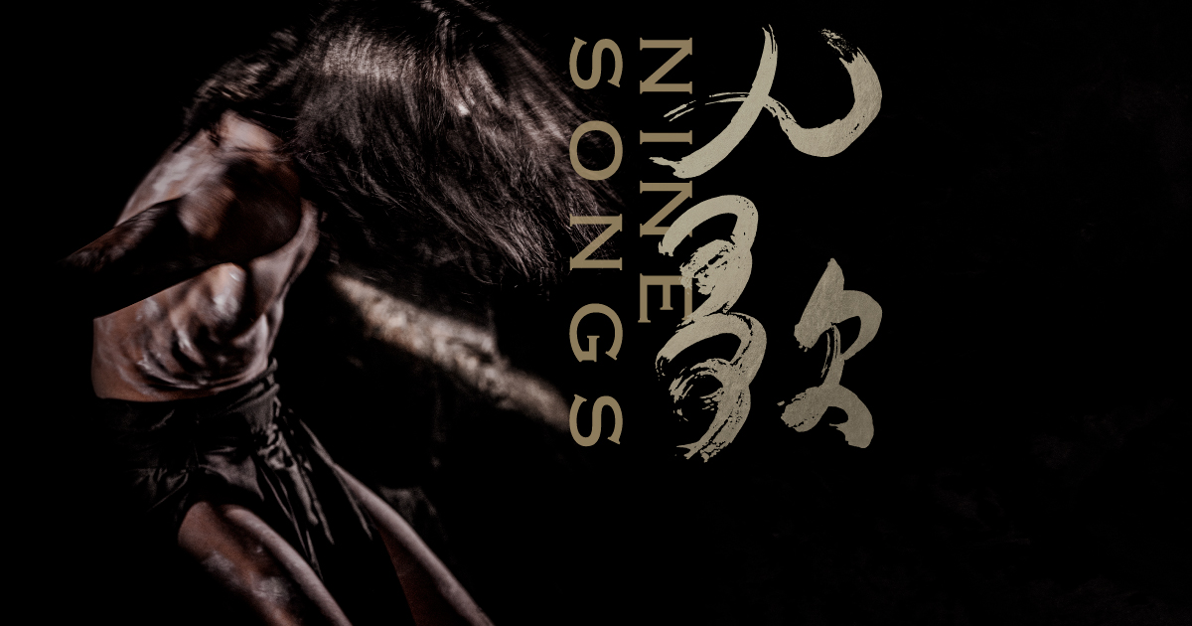
「詩舞戲樂，重遇一場經典的祭禮」
國際著名編舞家黎海寧與大師級設計班底——格林美獎及奧斯卡金像獎得主，著名作曲家譚盾；奧斯卡金像獎及英國電影學院獎得主，享負盛名的電影/舞台藝術指導葉錦添；九度獲香港舞台劇獎「最佳燈光設計」，作品遍及世界各地的燈光設計師張國永；獲香港戲劇協會及香港舞蹈聯盟頒發獎項表揚，炙手可熱的劇場音響設計師楊我華；七度獲香港舞台劇獎「最佳化妝設計」，資深劇場/電視/電影化妝及髮型設計師陳明朗，六位大師與香港舞蹈團舞蹈員攜手呈獻一場結合詩、舞、戲、樂的祭禮！《九歌》靈感來自屈原及作曲家譚盾之同名作品，透過古代神巫祭禮、聲頌及舞蹈等儀式，演繹出人與自然、生死、現實與精神之間的融合和掙扎。

三十年來，《九歌》多次重演及巡演，今年由香港舞蹈團及自由空間合辦，於2021年11月26日至28日，假西九文化區戲曲中心大劇院，一連上演三場，重現這齣經典作品歷久不衰的視野和浩瀚，不啻舞壇盛事！

簡短資訊 (約160字)
國際著名編舞家黎海寧與奧斯卡金像獎得主譚盾及葉錦添矚目攜手呈獻一場結合詩、舞、戲、樂的祭禮。《九歌》靈感來自譚盾的音樂和詩人屈原的同名作品，透過古代神巫祭禮、聲頌及舞蹈等儀式，演繹人與自然、生死、現實與精神之間的融合和掙扎。三十年來，《九歌》多次重演及巡演，今年香港舞蹈團與黎海寧重塑經典，於戲曲中心與觀眾久別重逢，不啻舞壇盛事！

香港舞蹈團與自由空間合辦
當代舞蹈劇場經典《九歌》| 自由駐：香港舞蹈團2021
2021年11月26至27日（星期五至六）晚上7時45分
2021年11月28日（星期日）下午3時
西九文化區戲曲中心大劇院
門票於2021年9月24日（星期五）上午10時起於西九文化區公開發售
節目查詢 3103 1889 / www.hkdance.com
票務查詢 2200 0022 / www.westkowloon.hk/tc/ticketing

演出資訊
地點 | 西九文化區戲曲中心大劇院  【地址：九龍尖沙咀柯士甸道西88號（鄰近中港城）】
演出場次及票價 | 2021年11月26至*27日（星期五至六）晚上7時45分  2021年11月28日（星期日）下午3時  $550 $420 $300 $180（夜場）  $450 $320 $220 $160（日場）  *設演後藝人談
節目長度 | 約1小時15分鐘，不設中場休息
注意事項 | 觀眾請在演出前30分鐘到達表演場地  遲到者將不獲安排進場  中途離場人士將不獲安排再次進場
購票資料 | 門票於2021年9月24日（星期五）上午10時起於西九文化區公開發售https://www.westkowloon.hk/tc/ninesongs#overview
優惠門票 | 五折 | 六十歲或以上高齡人士、殘疾人士及其陪同者、輪椅使用者及其陪同者、綜合社會保障援助受惠人士，以及全日制學生可享半價。優惠票持有人士入場時，必須出示可證明身份或年齡的有效證件。優惠票數量有限，售完即止。
年齡限制 | 6歲以下恕不招待
節目查詢 | 3103 1889 / www.hkdance.com
票務查詢 | 2200 0022 / https://www.westkowloon.hk/tc/ticketing

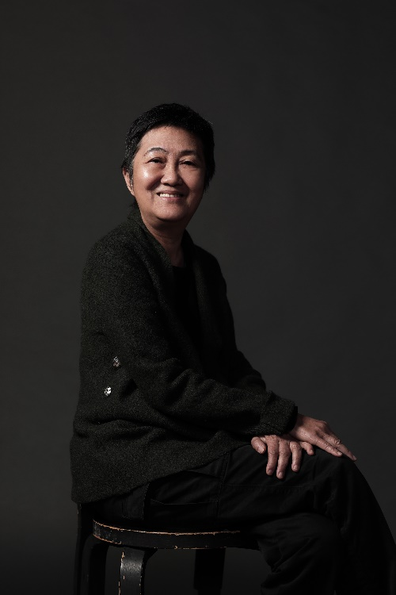  © Jefu Ha Studio | 黎海寧 | 編舞  黎海寧是香港資深編舞家，1977及1978 年在大會堂舉辦個人作品展。1979 年加入城市當代舞蹈團，1985至1989 年出任藝術總監，1991至2011年出任駐團編舞。除為本地的香港話劇團、香港舞蹈團、香港芭蕾舞團、動藝及其他舞台及電視製作編舞外，黎氏亦經常與海外團體合作，曾多次為台北的雲門舞集編舞，亦曾為台北去越界舞團、墨西哥城的現代舞團及舞蹈工作室、廣東實驗現代舞團、新加坡舞蹈劇場等編舞。  黎氏的重要作品包括《九歌》、《春之祭》、《隱形城市》、《女人心事》、《革命京劇─九七封印》、《創世記》、《Plaza X與異變街道》、《O先生家族死亡事件》、《畸人說夢》、《證言》、《女書》及《雙城記—香港‧上海‧張愛玲》等。近作有《孤寂》、室內歌劇《蕭紅》(導演) 、《咏嘆調》及《夢未完》。  黎氏曾獲頒發多個獎項，包括香港藝術家聯盟「舞蹈家年獎」（1990年）；香港舞蹈聯盟主辦的香港舞蹈年獎之「編舞獎」（1999、2000、2001、2008）、「編舞組別獎」（2011）及「傑出編舞」（2016、2017、2020）；2002年獲頒香港舞蹈年獎頒發「傑出成就獎」；2003年獲香港藝術發展局頒發「藝術成就獎（舞蹈）」；2004年7月獲香港演藝學院頒授榮譽院士；2015年獲頒香港藝術發展獎「傑出藝術貢獻獎」。
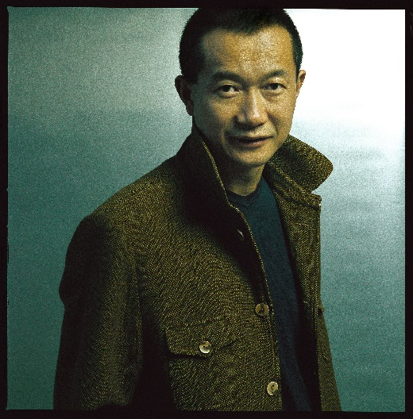 | 譚盾 | 作曲  譚盾，國際知名作曲家和指揮家，聯合國教科文組織全球親善大使，曾獲多項世界最具影響的音樂大獎，其中包括格林美獎、奥斯卡金像獎、威尼斯雙年展藝術終身成就獎•金獅獎。他打破古典音樂、中西音樂傳統之局限，創作出全新的多媒體音樂，為世界樂壇帶來了深遠的影響。他的音樂經常被世界各地的交響樂團、歌劇院、藝術節、電台和電視台廣演播。  譚盾的音樂蜚聲全球。《紙樂》由洛杉磯愛樂樂團為慶祝迪士尼音樂廳落成開幕作世界首演。譚盾的多媒體作品《地圖》，由馬友友與波士頓交響樂團首演，已經在世界三十多個國家巡演。其他主要作品還包括：由柏林愛樂樂團首演的《馬可波羅的四條神秘之路》及由郎朗及紐約愛樂樂團首演的鋼琴協奏曲《火》。譚盾為Sony經典、DG唱片公司、EMI和Opus Arte錄製原創大碟。他的音樂作品由美國樂譜出版公司席爾默有限公司及懷斯音樂集團全球發行。
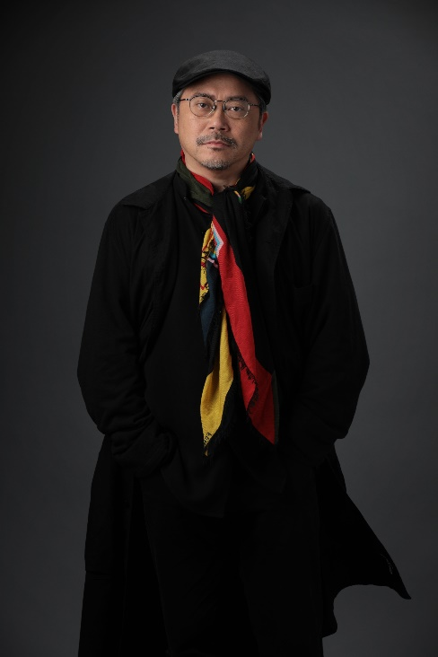 | 葉錦添 | 佈景及服裝設計  葉錦添，作為世界知名的電影與舞台美術指導、服裝設計師和視覺藝術家，不斷探索及介紹其「新東方主義」美學理念，詮釋古代文化對未來的啟示。其創作游走於當代電影、舞台、藝術、文學等多元領域。2001 年，葉錦添以電影《臥虎藏龍》獲奧斯卡金像獎「最佳藝術指導」與英國電影學院「最佳服裝設計」獎，為首位獲得以上殊榮的華人藝術家。  在舞台藝術領域，葉錦添與諸多世界知名藝術家及著名藝術團體合作，包括羅伯特‧威爾遜 (Robert Wilson)、弗蘭克‧德貢 (Franco Dragone)、阿庫‧漢姆 (Akram Khan)、張藝謀、賴聲川、楊麗萍，以及雲門舞集、當代傳奇劇場、無垢舞團、漢唐樂府、太古踏舞團、優人神鼓等。其創作足跡遍及中國、奧地利、法國、美國、英國、西班牙、日本及以色列等地。
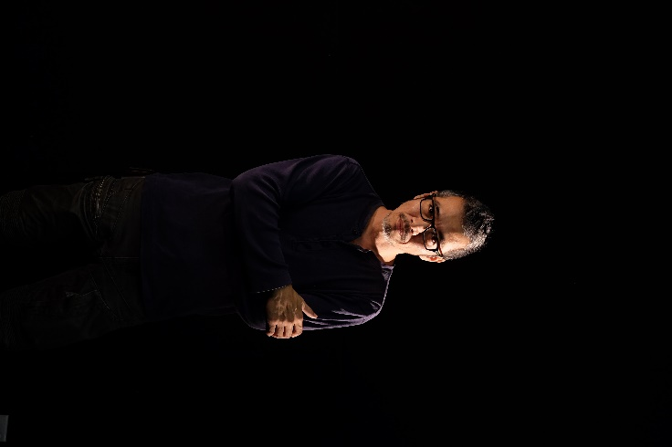 | 張國永 | 燈光設計  張國永於1982年加入城市當代舞蹈團，1989年以高級優異成績畢業於香港演藝學院科藝學院，主修舞台燈光設計；2007年於澳洲昆士蘭科技大學取得燈光碩士學位。張氏每年為不同媒介的製作擔任燈光設計的工作，包括戲劇、歌劇、芭蕾舞、現代舞、中國戲曲及音樂劇等，均獲一致好評。除本地製作外，他亦受聘於海外擔任設計及顧問工作，演出地點包括中國、台灣、新加坡、韓國、日本、英國、布拉格、以色列、德國及瑞典，其設計並為他贏得國際稱譽。  張氏於1994年獲香港戲劇協會頒發十年傑出成就獎，亦先後九度贏得1995、1996、1998、2001、2009、2010 、2011、2014及2017年度的最佳燈光設計獎； 張氏亦為舞蹈演出設計佈景，其中包括新約舞流、城市當代舞蹈團、雲門舞集及瑞典哥德堡歌劇院舞團等多個製作，於1999、2007、2010及2013年獲香港舞蹈聯盟頒與香港舞蹈年獎，以肯定其舞蹈燈光及佈景設計的成就；2014年獲民政事務局局長頒發嘉許狀及獎章，表揚他促進文化藝術發展的貢獻。
楊我華 | 音響設計
畢業於香港演藝學院，除音響設計和唱片製作工作外，還參與聲音藝術創作。2004年於香港演藝學院任教。由2008年起為聲音藝術組織「聲音掏腰包」擔任顧問，及2010年起成為「杜比實驗室」聲音顧問。

近期舞台製作包括：香港舞蹈團《弦舞》及《紫玉成煙》，城市當代舞蹈團《RE-MARK》及《冬之旅‧春之祭》，西九文化區管理局的小劇場粵劇《文廣探谷》及中英劇團《初見》、《人生原是一首辛歌》及《靖海氛記‧張保仔》等等。2003年獲第十二屆香港舞台劇獎之最佳音響設計。2017年憑香港舞蹈團《紅樓．夢三闋》獲香港舞蹈年獎「傑出聲音設計」。

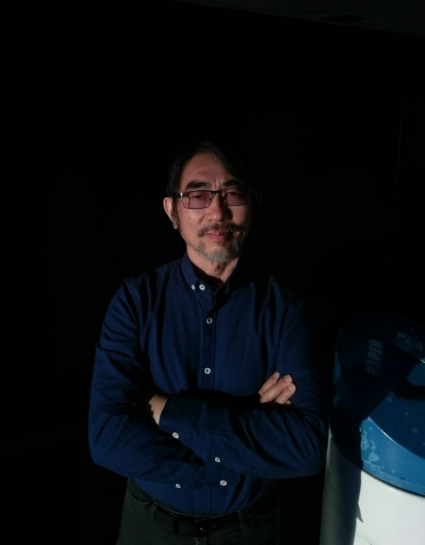 | 陳明朗 | 化妝及髮型設計  1981年香港嶺海藝術專科學校畢業，在香港話劇團師從黃璇基研習戲劇化妝，此後活躍於香港和海外劇院還涉獵電影和電視製作，多次獲得香港戲劇協會頒發「最佳化妝造型獎」。1994年獲得亞洲文化協會獎學金，前往紐約、三藩市和荷李活考察研究和文化交流。1995年客席香港演藝學院教授戲劇化妝。2007年創立粉墨化妝工作室，探索和推廣化妝藝術教學。2011至2017年為澳門演藝學院策劃並講授兩年制舞台化妝課程。2017至2021年香港演藝學院講師（髮型/化妝）。2020 年出版《亞洲面孔的美學密碼》。  間中粉墨登場曾參與的演出有：《紅土》、《精英精嬰》、《巴黎公社興亡錄》、《狂歌李杜》、《親愛的，胡雪巖》、《望春風》（新加坡/香港）、《元州街茱莉亞小姐不再在這裡》（香港/北京/東京）、《母親》（香港/台北）、《大路西游》、《七重天》、《大路西遊2之（阿）公審三藏》、《大鬧天宮》，又在《布萊希特．周恩來二三事》中演手風琴手。

免費演前活動
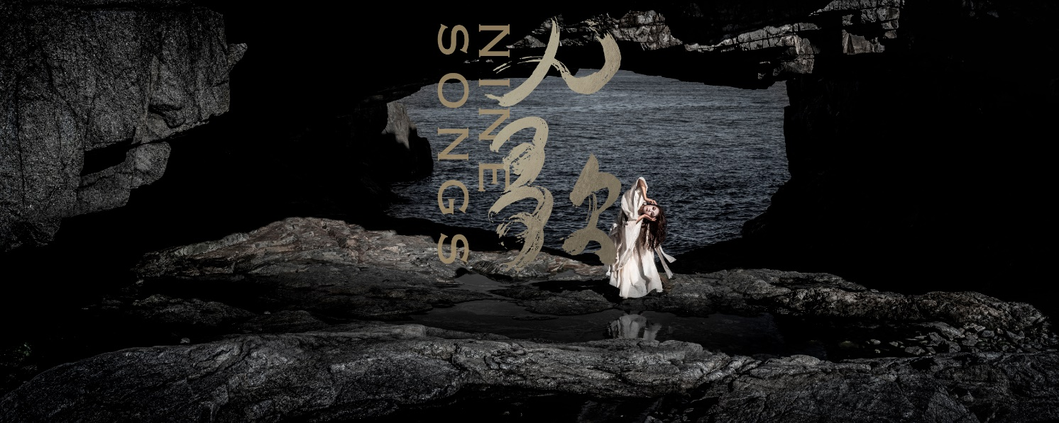
《九歌》節目展覽
展期 | 2021年10月18-31日
地點 | 香港文化中心大堂
地址 | 香港九龍尖沙咀梳士巴利道10號

《九歌》導賞放映會
主題 | 「譚盾的《九歌》世界」 | 「黎海寧——《九歌》三十載」
主持 | 鄧慧中博士  香港演藝學院音樂學院講師 | 盧偉力博士  香港浸會大學電影學院榮譽駐院作家
日期 | 2021年11月17日（三） | 2021年11月23日（二）
時間 | 7:30pm-9:00pm
地點 | 西九文化區戲曲中心演講廳
地址 | 九龍尖沙咀柯士甸道西88號（鄰近中港城）
簡介 | 享譽舞壇的編舞家黎海寧創作經典無數，常以古典音樂、中外文學巨著為靈感編創。三十年前，以譚盾前衛又充滿戲劇張力的原創歌劇《九歌》改編為同名之舞蹈劇場作品，三十年來久經沉澱，多次重演及巡演。導賞放映會當日除了會播放部分珍貴的《九歌》舞蹈錄像片段外，鄧慧中博士及盧偉力博士將從音樂及電影等角度深入淺出剖析作品，曾參與過往演出的藝術家亦會一同分享排演的點滴。
備註 | 1. 此活動以粵語進行  2. 此活動費用全免，名額有限，先到先得  3. 所有參加者需於網上預約登記，活動登記詳情將於2021年10月下旬公布

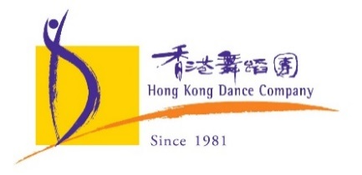

香港舞蹈團
「融匯中西 舞動香港」

使命宣言
我們從優秀的中國文化傳統汲取養份，結合當代藝術創意，以具香港特色的中國舞蹈感動世界。

香港舞蹈團於1981年成立，2001年註冊成為慈善及非牟利機構，由香港特別行政區政府資助。舞團今年慶祝成立40週年，至今已排演超過二百齣深受觀眾歡迎和評論界讚賞的作品。近期作品包括《花木蘭》、《塵埃落定》、《蘭亭．祭姪》、《梁祝．傳說》、《風雲》、《倩女．幽魂》、《踏歌行》、《紅樓．夢三闋》、《中華英雄》、《觀自在》、《白蛇》、《三城誌》、《紫玉成煙》、《劉三姐》、《絲路如詩》、《弦舞》、《一水南天》、《媽祖》、《青衣》，「中國舞武研究計劃」三年探索成果的舞x武劇場《凝》以及《山水》。

舞團經常到海外及內地演出，以促進文化交流，曾涉足十多個國家及地區。近年曾赴美國華盛頓甘迺迪藝術中心、美國紐約林肯表演藝術中心、英國倫敦南岸中心、加拿大多倫多索尼演藝中心、澳洲悉尼卓士活中央廣場劇院、白俄羅斯明斯克國立模範音樂劇院、「韓國舞蹈祭典」、首爾「國際佛教舞蹈節」、北京國家大劇院、北京天橋藝術中心、上海大劇院、上海國際舞蹈中心、杭州大劇院、廣州大劇院、臺北新舞臺、臺灣戲曲中心等，演出舞團的得獎原創舞劇《花木蘭》、《倩女．幽魂》、《梁祝．傳說》、《蘭亭．祭姪》等饒具香港特色的作品，為海內外的觀眾帶來文化藝術新體驗。

有關西九文化區
西九文化區是全球規模最大的文化項目之一，願景是為香港在濱臨維多利亞港、佔地40公頃的填海土地上，創造一個多姿多彩的新文化地帶。文化區內設有製作及舉辦世界級展覽、表演節目和文化藝術活動的各類劇場、演出空間和博物館；並將提供23公頃的公共空間，包括長達兩公里的海濱長廊。

關於自由空間
自由空間坐落於西九文化區藝術公園正中央，是本港的當代表演藝術新樞紐，致力呈獻各種類型的演出節目，促進跨界別合作，締造嶄新藝術體驗。自由空間內的大盒是香港其中一個最大的黑盒劇場，是一個適合上演頂級演出的靈活空間。細盒和盒仔則為兩個多用途空間，可作創意交流和藝術合作。留白Livehouse 是一間小型音樂酒吧餐廳，邀請本港及世界各地的音樂人在此表演。
查詢及安排訪問，請與香港舞蹈團市場及節目部聯絡：
節目及教育主管 張婷 (Candy Cheung)
電話：(852) 3103 1878 電郵：candycheung@hkdance.com

高級市場及節目主任 鄭宇青 (Cheng Yu-ching)
電話：(852) 3103 1810 電郵：yuching@hkdance.com

